BOLJŠA PRIPRAVA NA ŽIVLJENJE V STAROSTI



**MODUL 1 -** UVOD 2

SMERNICE ZA UČITELJE/MENTORJE

 KA204-2017-012



SMERNICE ZA UČITELJE/MENTORJE

MODUL 1- UVOD 2



**SPLOŠNI NAPOTKI UČITELJEM**

**Ni vam treba uporabljati vseh prosojnic.**

**Namen priročnika je, da uporabljate le tiste, ki so primerni za vaše predavanje in ciljno skupino.**

**Splošno vzeto lahko rečemo, da prosojnice pogosto pospešijo samo predavanje, kar pa ni nujno dobro za specifično občinstvo.**

**Bolje je, da si določene prosojnice zapomnite, da jih lahko:**

**• zapišete na tablo**

**• ali pa jih vključite v svoje pripovedovanje**

**Držite se dejstev, a pripravite si svoje zgodbe.**

SPECIFIČNI CILJI

Namen tega dela je pozvati starejše, da razmislijo in se pogovorijo o tem zakaj imamo v glavnem negativna pričakovanja in zakaj se sprijaznimo z izgubo fizičnih in kognitivnih kompetenc, ker mislimo, da je to pač "normalni del staranja".

**DIAPOZITIV 1**

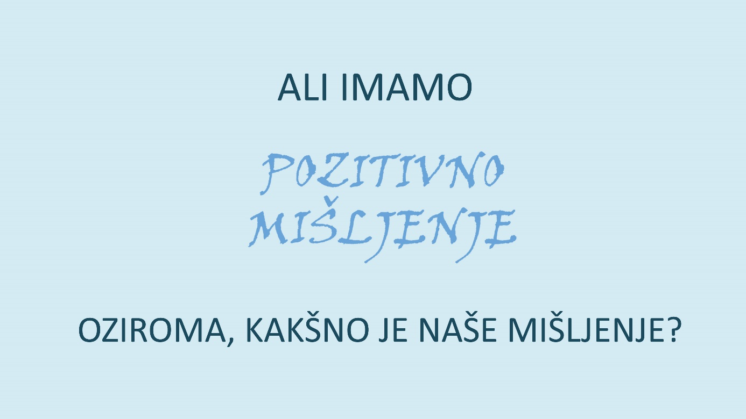

Kakšen način razmišljanja imamo, ko gre za procese staranja, o prihajajočih in poslednjih letih našega življenja?

Najbrž razmišljamo na zelo veliko različnih načinov?

Če rečemo ljudem, da narišejo krivuljo, ki prikazuje njihovo življenjsko pot tako kot si predstavljajo, da poteka skozi

* otroštvo
* mladost
* odraslost – srednja leta
* starost,

jih bo večina narisala krivuljo, kot jo bomo videli malo kasneje.

Kako bi jo narisali vi?

Za predavatelja: lahko jim razdelite liste z X in Y osjo kamor naj narišejo svoje videnje.

**DIAPOZITIV 2**

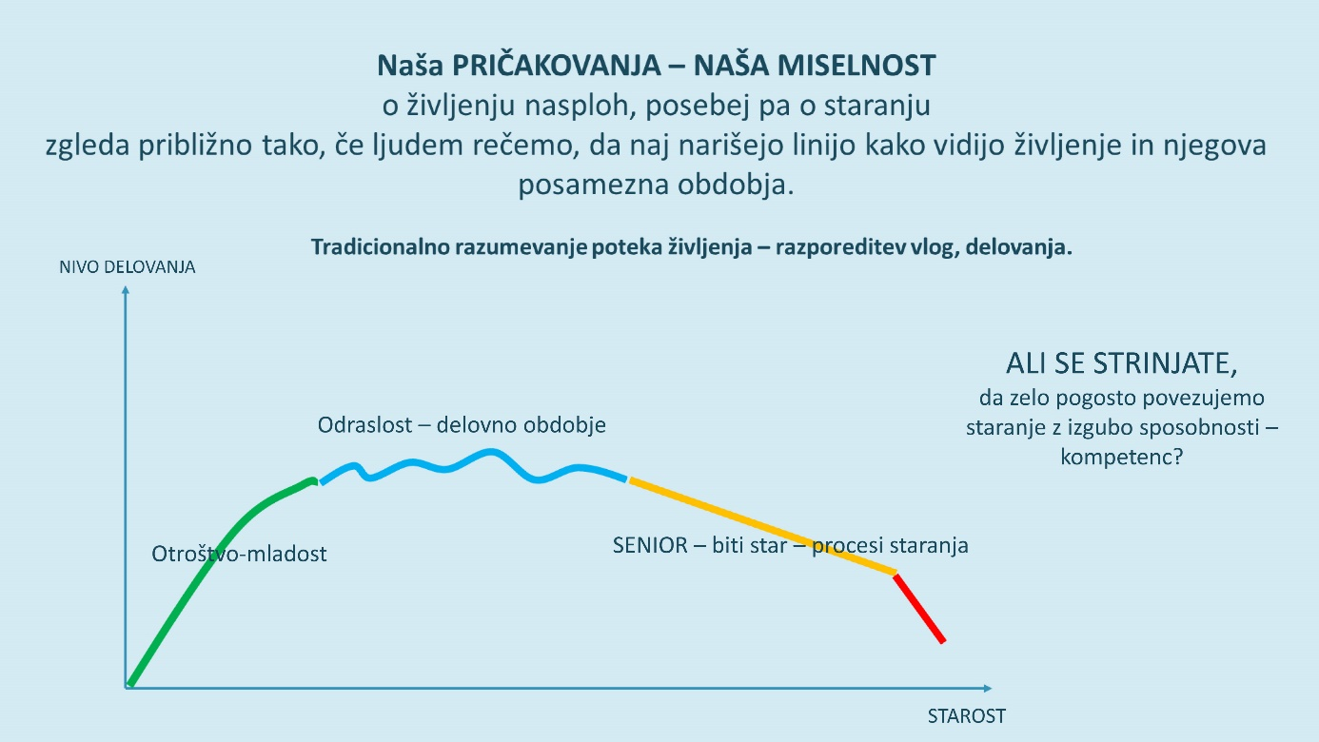

To je najpogostejši način, kako ljudje vidijo potek življenja skozi različna obdobja.

* Otroštvo, mladost zgodna odraslost do med 25 in 27 let, so narisani s pozitivno zeleno, je čas RAZVOJA in UČENJA.
* Odraslost in aktivnost na trgu dela je pozitivno obdobje, v katerem pa ne razmišljamo toliko o razvoju in učenju, pač pa o OHRANJANJU službe.
* Nenadoma pa, kar se sicer od države do države, od kulture do kulture razlikuje, ZAČNEMO RAZMIŠLJATI V NEGATIVNEM SMISLU, ZAČNEMO RAZMIŠLJATI O IZGUBLJANJU SPOSOBNOSTI IN KAR JE ŠE HUJE, VERJAMEMO, DA JE TO NORMALEN PROCES STARANJA.

**DIAPOZITIV 3**

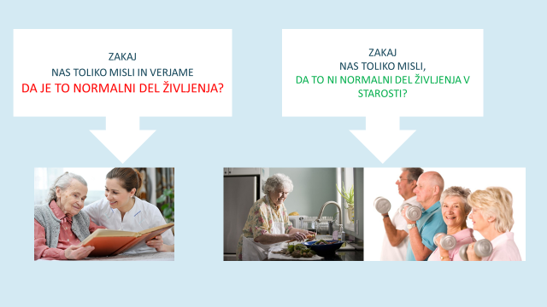

Vse preveč nas

* vse skupaj jemlje na lahek način,
* misli, da je naravno
* verjame, da je bolj normalno

če povezujemo poznejše življenjsko obdobje z besedo

* oskrba

kot pa da bi pri 101 letu skočili s padalom ali tekli sprint na 100m, ali pa si sami skuhali kosilo pri 95-ih.

poiskali smo podatke o ljudeh, ki so izgubili svojo samostojnost in kompetence, sedaj pa so v položaju, ko potrebujejo oskrbo.

Kaj pa mislite vi?

**DIAPOZITIV 4**

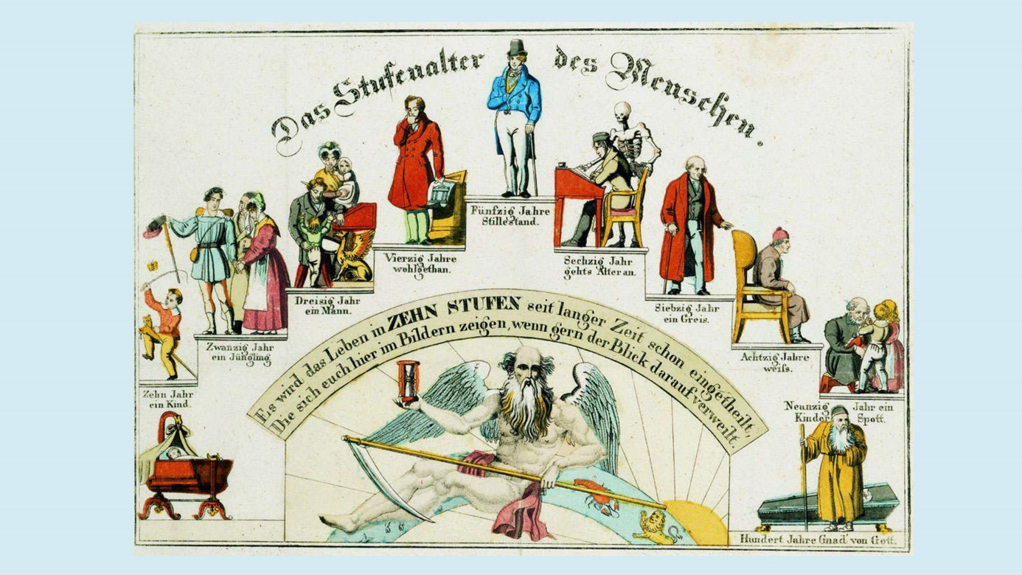

Za učitelja: pokažite 1 ali 2 diapozitiva; 4 in 5

Eden izmed razlogov je zagotovo ta, da so tako potek življenja prikazovali skozi stoletja, skozi generacije.

**DIAPOZITIV 5**

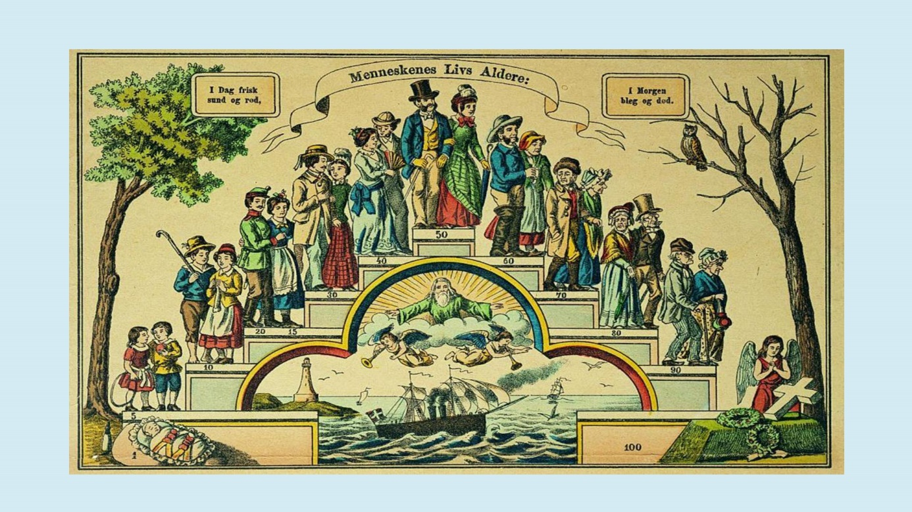

**DIAPOZITIV 6**

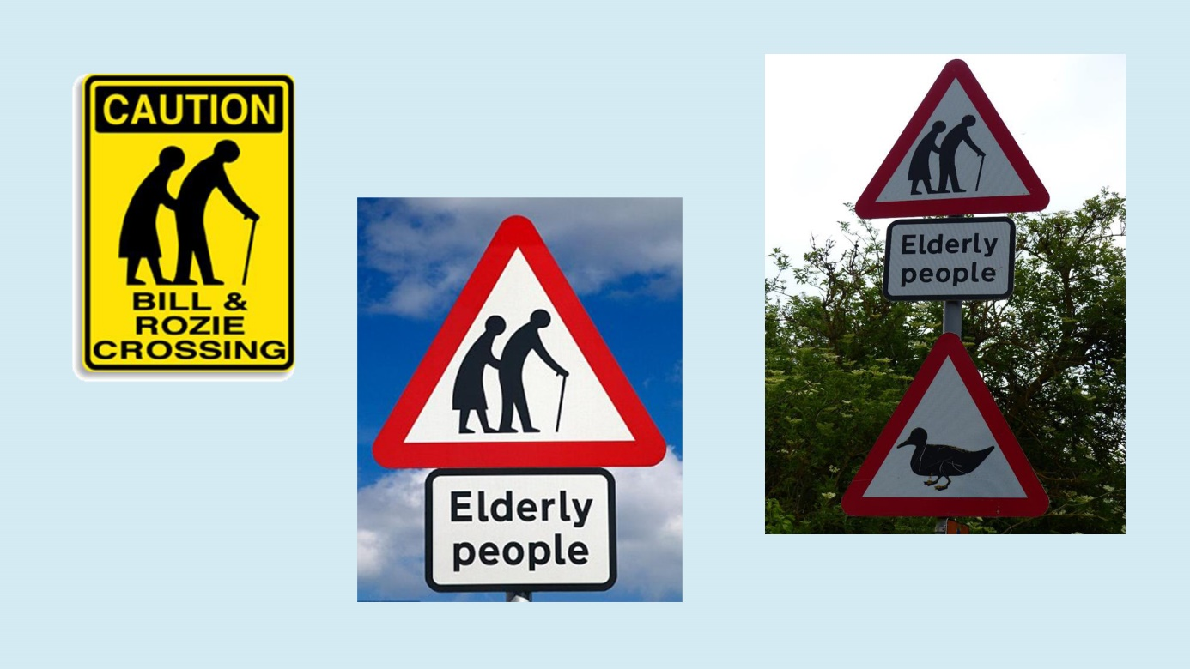

In še vedno si danes javnost predstavlja starejše na tak način, čeprav se je življenjska doba podaljšala za 40 let.

Koliko ljudi uporablja palico, berglo, koliko jih je dejansko takšnih, kot jih prikazuje tekst v znaku

“Starejši ljudje”

Otrok v okolici šol ne prikazujemo v invalidskih vozičkih.

**DIAPOZITIV 7**

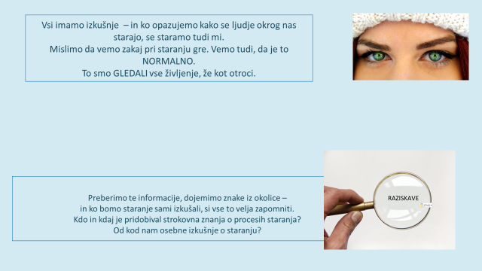

**DIAPOZITIV 8**

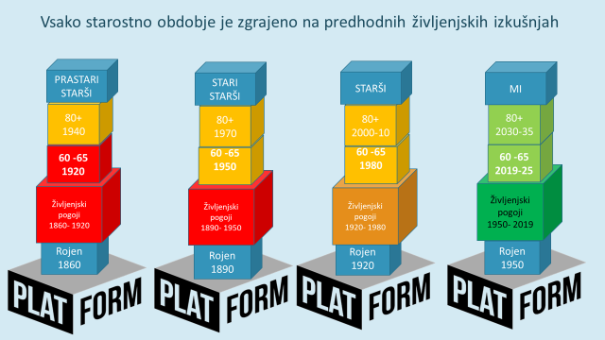

Mi ne vemo kaj je "normalni proces staranja".

Ker nikoli nismo imeli priložnosti, da bi ga nadzorovano opazovali.

Vsa opazovanja, ki jih lahko osebno opravimo, vse kar lahko naredijo strokovnjaki je pogojeno na naših opazovanjih generacij, ki so pred nami šle skozi procese staranja.

Proces staranja je najbrž bil enak za osebe rojene leta 1800, 1840, 1860, če ga primerjamo s procesom staranja njihovih otrok rojenih 1825, 1860, 1885.

Če pa jih imam 60 leta 2018, se moj proces staranja močno razlikuje od staranja skozi katerega so šli moji starši, ker so pogoji mojega življenja drugačni od njihovih..

V to se ne bomo poglabljali, mogoče le omemba, da so penicilin izumili in izboljšali šele takrat, ko so se moji straši sploh rodili.

Hrana ni bila tako raznolika. Veliko predhodnih generacij se je soočilo z lakoto. Zahteve dela in delovno okolje je bilo zelo drugačno. In tudi osnovno razumevanje biti star je bilo drugačno.

*“ normalno je, da mišice slabijo skozi življenje, če ne naredimo nič, da bi se temu izognili”*

**DIAPOZITIV 9**

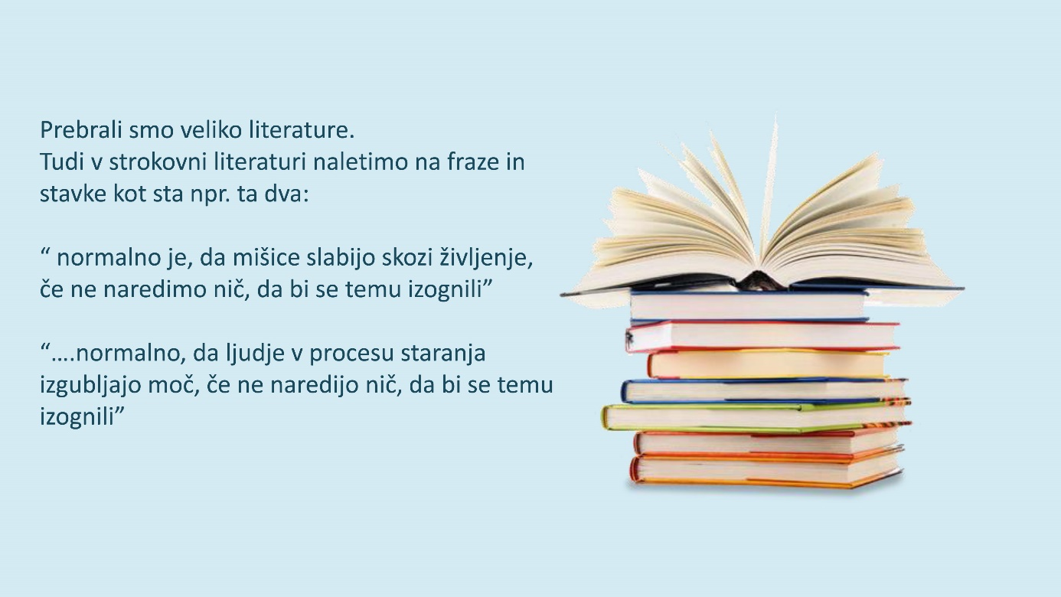

V literaturi, ki smo jo predelali, v vsakodnevnem časopisju, televiziji in celo v strokovni literaturi za univerze izdani 2018 zasledimo:

*“ normalno je, da mišice z leti začnejo slabeti”*

*“...normalno, da ljudje v procesu staranja izgubljajo moč”*

Kako pa vi razumete te stavke?

***Ni normalno, da izgubljamo telesne sposobnosti,***

***da postanemo pozneje odvisni od drugih –***

***mogoče se to zgodi zato, ker smo mi to dopustili,***

***ker nismo ničesar ukrenili, da bi se temu izognili***

***ampak zaradi tega to še ne pomeni, da je to normalno***

Vsi imamo izkušnje z opazovanjem ljudi kako se starajo in postanejo stari – naši starši, stari starši.

Mogoče smo se že sami znašli v tem položaju, ker smo stari 60+, 65+,…in smo že sami začeli izkušati, da se nekaj spreminja, nekaj opravimo z večjo težavo.

Mogoče smo opustili določene aktivnosti in zardi tega vsakodnevni opravki postajajo težji in težji.

In zato je na osnovi lastnih izkušenj lahko misliti ali verjeti, da je ta izguba nekaj **normalnega** in pričakovanega.

To smo GLEDALI vse življenje, že kot otroci.

Vendar pa, če smo to "videli", če ne pomeni, da je to "normalno".

Ni normalno, da izgubimo sposobnosti in kompetence do te mere, da izgubimo samostojnost.

Proces staranja ne povzroča neizogibno izgubljanje sposobnosti in kompetenc.

*“….normalno, da ljudje v procesu staranja izgubljajo moč, če ne naredijo nič, da bi se temu izognili”*

To kar bi moralo pisati na domači strani univerz je:

*“ normalno je, da mišice slabijo skozi življenje, če ne naredimo nič, da bi se temu izognili”*

*“….normalno, da ljudje v procesu staranja izgubljajo moč, če ne naredijo nič, da bi se temu izognili”*

ker je to neizpodbitno dejstvo.

Kot bomo videli pozneje –

*Mišice ne vedo na koga so pritrjene,*

*ampak reagirajo v skladu z zakoni fizike*

**DIAPOZITIV 10**

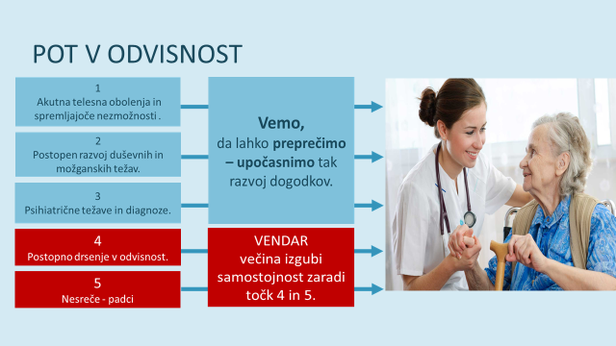

Veliko poti v procesu staranja pelje v odvisnost in potrebo po pomoči drugih.

Najpogostejša je zaradi bolezni, a v našem programu se temu ne bomo posvečali. Pozornost bomo namenili majhnim naporom, predvsem slikam 4 in 5 in tudi preventivam iz slik 1,2 in 3.

**DIAPOZITIV 11**

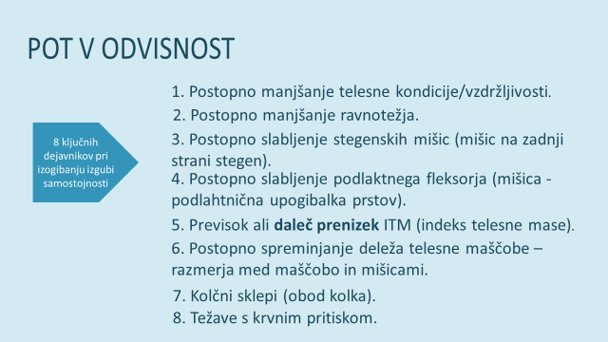

Iz Danskih raziskav je razvidno, da gre za počasen, skoraj neviden in neopazen proces, pa vendar popolnoma nepotrebno slabljenje naših sposobnosti glede na slike od 1 do 4 in vodi v povečanje težav prikazanih na slikah od 5 do 8. Vse skupaj pa bo vse preveč seniorjev pripeljalo v odvisnost.

**DIAPOZITIV 12**

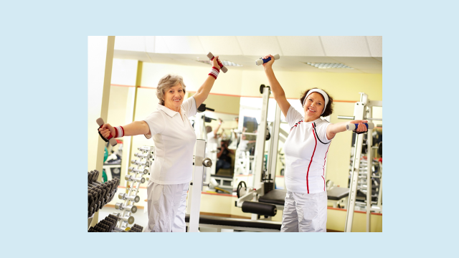

Brez dvoma upokojitev predstavlja velik dar. A je tudi darilo, ki prinaša velike izzive s katerimi se spopadamo.

* Predstavlja veliko spremembo med 37 do 45 ur dela na teden od povprečno 80-ih, kolikor smo budni.

Poleg plače delo večini predstavlja nekaj, kar daje smisel, občutek pripadnosti, druženja, prispevanja.

Vse to smo dali, že s tem, da smo se vsak dan srečali na delovnih mestih – dan za tem pa moramo sami vse postaviti na novo.

To lahko veliko ljudem predstavlja veliko težavo, ker nismo navajeni, da 80 ur tedensko ustvarjamo nekaj, kar ima smisel.

A to je že druga zgodba – v našem programu se bomo omejili zgolj na telesne izzive upokojevanja.

**DIAPOZITIV 13**

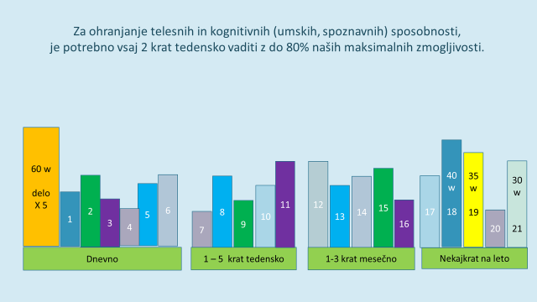

Diapozitivi prikazujejo število aktivnosti, ki jih počenjamo na dnevni, tedenski, mesečni in letni ravni. Vsi opravljamo:

* veliko opravil čez dan, ki niso nujno naporne, jih le opravimo
* z nekaterimi se spoprimemo enkrat… na teden – nakupi, pranje, čiščenje stanovanja,…
* nekatere opravimo le enkrat na mesec – pomivanje oken, stepanje preprog,…
* nekatere pa opravljamo le nekajkrat letno – kidanje snega, prekopavanje vrta,…

pravzaprav bi z lahkoto našteli 1500, celo 2500 aktivnosti, ki jih počnemo kot človeška bitja. Seveda je od osebe do osebe zelo različno kaj kateri počne – pa vendar veliko stvari delamo za to, da preživimo, se zabavamo, da se počutimo pomembne,…da čutimo, da počnemo nekaj kar ima smisel.

Delo je vse, kar počnemo. Lahko je zelo majhno (umivanje zob), lahko pa je zelo naporno. Prekopavanje vrta. Vsako delo pa lahko merimo in merimo ga z WATT.

*Obstaja osnovno fiziološko pravilo, ki pravi, da moramo vsaj 2 do 3 krat tedensko stimulirati naše fizične in kognitivne sposobnosti z vsaj 80% naših zmogljivosti.*

Kot primer si oglejmo diapozitiv, ki kaže, da je najtežje delo, ki ga oseba opravlja pri številki 18 in sicer znaša 40 WATT. A to delo oseba opravlja le enkrat ali parkrat na leto – lahko gre za kidanje snega. Ker pa to delo opravlja le parkrat letno, ne bo imela kompetenc, da bi to "najtežje delo" lahko opravljala v nedogled, ker ni trenirana, da bi ga opravljala še naprej.

Veliko stvari nam je danih zastonj, če govorimo o treniranju in ohranjanju moči in kognitivnih kompetenc – že s tem, da gremo v službo.

Če ponazorimo:

*Včeraj so me v službi sodelavci prosili za 40 različnih stvari, ki sem si jih moral zapomniti in narediti. Jutri, moj prvi dan upokojitve, pa me nihče več ne bo prosil , da si kaj zapomnim,…mogoče le žena za par stvari.*

*Strežnici, v službi, smo izmerili, da vsak dan običajno prehodi med 8 do 12 km. Vmes prehodi še vsaj 10 krat po 20 stopnic in 5 dni na teden opravi še veliko fizičnega dela. In za vse to je še plačana.☺*

*Traja vsaj 2 do 2,5 ure, da prehodi 8 do 12 km z normalnim tempom. Jutri se bo upokojila in nenadoma ima 37 ur več časa. Si bo vzela 2 do 2,5 ure za sprehod na dan? Bo našla motivacijo za 8 do 12 km sprehoda 5 dni na teden?*

**DIAPOZITIV 14**

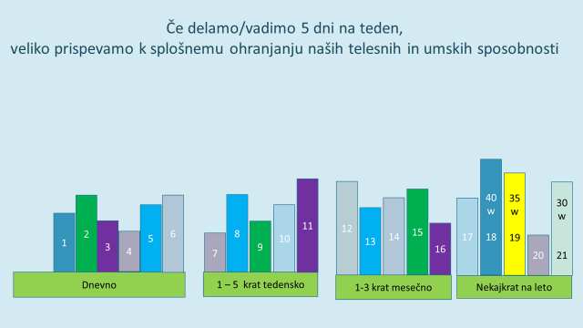

Zdaj smo se upokojili in naš največji izziv bo delo pod št. 18. Ker pa ga moramo opravljali le parkrat letno, bomo počasi začeli izgubljati sposobnost, da ga opravimo. In sčasoma bomo ugotovili, da tudi druga opravila delamo vse težje in težje - dela 19 in 21.

Če bomo še naprej sposobni opravljati vsa ostala opravila brez da bi občutili, da gre za vedno večji napor, je odvisno od aktivnosti pod št. 11. Kolikokrat opravljamo delo št. 11? Če ga opravljamo 2 ali večkrat tedensko, si bomo za nekaj časa zagotovili sposobnost opravljati tudi druga dela.

Če pa delo št. 11 opravljamo le enkrat tedensko, se bomo sčasoma morali odpovedati delu 11, kar bo vodilo še v odpovedi opravljanja del 12, 14 in 15.

Tako v bistvu poteka razvoj življenja za vse preveč starostnikov. Počasi izgubljamo kapacitete in kompetence za opravljanje del, ki jih običajno počnemo. Izgubljamo pravzaprav tisto, kar si želimo delati še naprej.

**DIAPOZITIV 15**

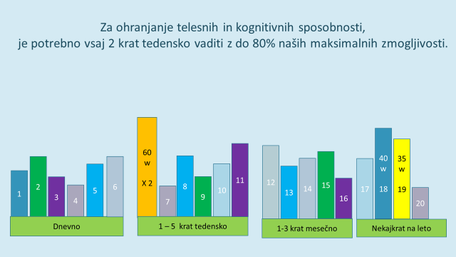

Če si bomo pozneje zaželeli opravljati dela pod 18, 19 in 21 in tako opravljati tudi vsa ostala, bomo morali začeti opravljati dela, ki zahtevajo več napora kot le 40 WATT.

Začeti bomo morali trenirati neko aktivnost z intenzivnostjo, ki usposablja in ohranja našo telesno moč na višji ravni, kot je bila naša prejšnja pri 40 WATT. V našem primeru je to aktivnost na stopnji 60 WATT in to bomo morali početi vsaj 2 krat tedensko.

Aktivnost je lahko kakršnakoli, vendar pa mora zagotavljati krepitev moči in sposobnosti za opravljanje del, ki jih želimo opravljati tudi pozneje v življenju in sicer skozi vse leto.

Tega pa večina izmed nas ne razume dobro. Večina sicer dobro razume, da moramo biti aktivni v obdobju staranja, vendar pa ne poveže telesnih aktivnosti s katerimi se ukvarja s tem, kar si želi biti sposobna početi tudi pozneje v življenju.

Zakaj eno urni sprehod ne ohranja mojih sposobnosti za

* delo na vrtu?
* čiščenje doma?
* obešanje perila?

(odgovor: ker hoja pripomore k ohranjanju kondicije, a to kar je potrebno za opravljanje zgoraj naštetih del je – moč. Mišične moči ne ohranjamo s hojo, kakor tudi ne ohranjamo moči, če sesamo stanovanje enkrat na teden)

Malo pozneje se bomo poglobili v ta dejstva.

**DIAPOZITIV 16**

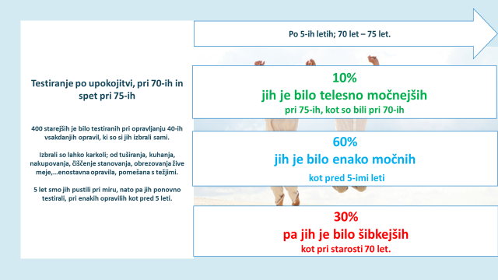

Danski podatki kažejo kaj se nam hitro lahko zgodi ko se upokojimo in nastopimo življenje seniorja.

400 starejših pri starosti 70 let, kar je cca 3 do 5 let po upokojitvi, je sodelovalo v tej raziskavi.

Rečeno jim je bilo, da naj opravijo 40 različnih aktivnosti, ki se jim zdijo pomembne. To so tiste, ki jih opravljajo dnevno, tedensko, mesečno in na letni ravni, kot smo povedali že prej.

Med opravljanjem teh del, so merili koliko napora in vzdržljivosti morajo starostniki vložiti v opravljanje teh del.

Nato pa so iste osebe čez pet let ponovno testirali in tukaj so rezultati.

**Pokazalo se je, da je čez pet let, pri starosti 75 let:**

* 30%, oziroma 1 od 3 – že zašel v težave in je težje opravljal ista dela kot pred 5-imi leti. Nekateri so celo popolnoma opustili opravljanje določenih del, ki so jih še pri 70-ih lahko opravljali.

*Kdo bi utegnil pomisliti, da je kaj takega za pričakovati – "saj je to pač NORMALNA POSLEDICA STARANJA".*

* Vendar se to mnenje takoj znajde pod vprašajem, saj glede na rezultate večina, 60% še vedno zmore ista dela kot pred 5-imi leti. Ti seniorji niso imeli nobenih večjih težav pri enakih aktivnostih. Ohranili so sposobnost, da jih še naprej opravljajo.
* Zgornje mnenje je še bolj vprašljivo ob dejstvu, da je 10% testirancev postalo celo močnejših kot so bili pred 5-imi leti.

Tako lahko sklenemo: ni normalno, da izgubljamo sposobnost za to, kar radi delamo in kar pač moramo početi le zato, ker se staramo.

* Nekateri so to izgubili (30%) ampak samo zato, ker niso storili nič, da bi to izgubo preprečili.
* Nekateri so jo ohranili (60%) ker so to kar želijo in morajo delati počeli z enako intenzivnostjo kot prej.

* Nekateri so v 5-ih letih okrepili svoje sposobnosti in dokazali, da v starosti lahko postanemo celo močnejši kot smo bili prej. IN TO JE POMEMBNO!

VPRAŠANJE ZA RAZPRAVO:

Za katero od teh treh skupin mislimo, da se bo znašla v položaju:

* večina seniorjev izgublja samostojnost v poznejšem življenju.
* večina seniorjev pozneje postana odvisna od pomoči.

Jasno je, da se v tem položaju lahko znajdejo vse tri – vsak lahko zboli. Jasno pa je tudi, da jih 30% že drsi v odvisnost od drugih. Mimo tega pa s tem, ko iz dneva v dan postajamo šibkejši, kot teh 30%, odpiramo vrata vrsti nevarnih bolezni povezanih z vse manjšo telesno aktivnostjo.

**DIAPOZITIV 17**

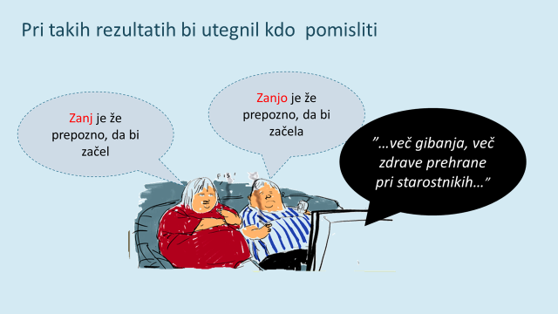

Prepoznate to?

Nikoli ni prepozno za nov začetek!

**DIAPOZITIV 18**

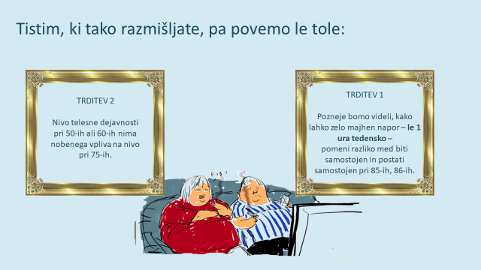

Pozneje bomo videli kako lahko le 10 tednov naredi ogromno razliko v življenju starostnika in kako lahko le 8 mesecev med starostjo 85 na 86 let spremeni in odloča, če bo:

* nekdo pri 87-ih še vedno samostojen
* ali pa bo 87. rojstni dan praznoval v domu upokojencev.

**DIAPOZITIV 19**

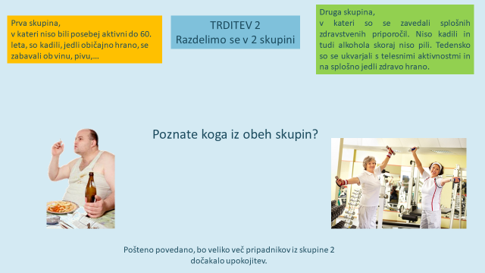

Za zdaj povejmo le, da raziskave potrjujejo, da če primerjamo

* skupino oseb starih do 60 let, ki živijo v skladu z vsemi pravili "zdravega načina življenja"
* s skupino iste starosti, ki ne živijo v skladu z vsemi pravili "zdravega načina življenja",

da naša predhodna stopnja telesne aktivnosti, nima nikakršnega vpliva na stopnjo našega funkcioniranja ko dosežemo 75 let, če le začnemo zdaj – 2. skupina.

Nikoli ni prepozno začeti

vlagati mali napor v boljše zdravje zdaj,

naslednje leto,

naslednji 2 leti, naslednjih 5 let...

In pri tem sploh ne govorimo o nekih velikanskih spremembah življenjskega sloga –

govorimo le o majhnem trudu na tedenski osnovi.

**NAREDIMO PREMOR**

